CÂMARA DE VEREADORES DE SALGUEIRO
GABINETE DO VEREADOR SÁVIO PIRES

REQUERIMENTO - Nº_____/2026

O Vereador Sávio Pires, no uso de suas atribuições legislativas, ouvindo o plenário, e cumpridas as formalidades regimentais, requer ao Prefeito do Município Sr. Fabio Lisandro, e ao Secretário de Serviços Públicos Thairony Torres, NO SENTIDO QUE SEJA FEITO A LIMPEZA E DESOBISTRUÇÃO DO ESGOTO, NA RUA VALDEMAR MENEZES, na esquina do Bar de Lúcia, Bairro do Prado, neste Município.
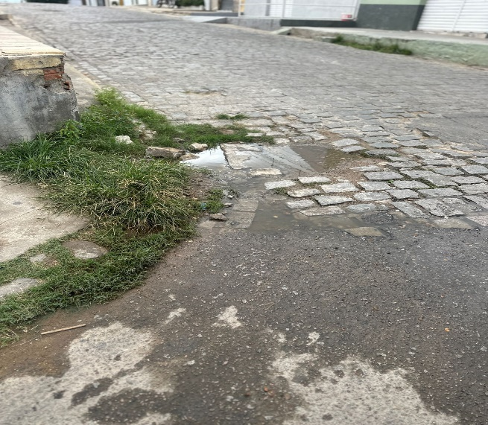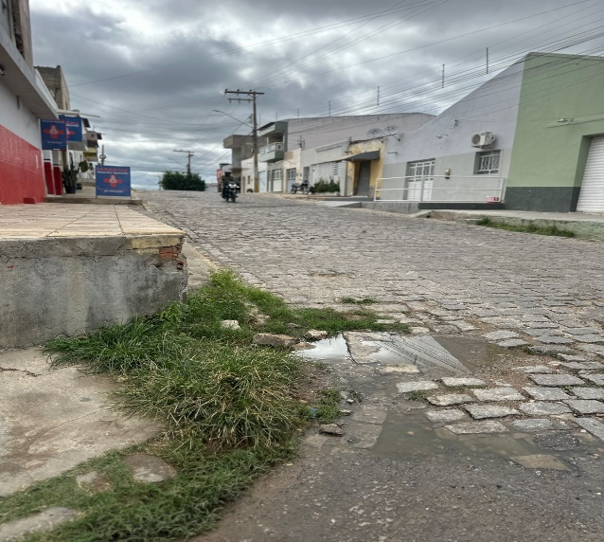
JUSTIFICATIVA:
Devido ao mau cheiro, excesso de agua contaminada na via. Que vem causando incomodo aos populares.

Salgueiro-PE, 15 de Maio de 2026

SÁVIO PIRES
Vereador

